
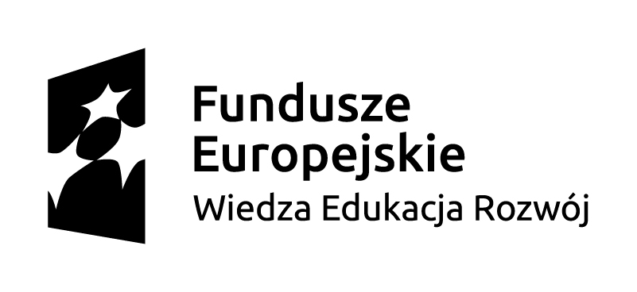

Powiatowy Urząd Pracy w Tychach
ul. Budowlanych 59
43-100 Tychy

WNIOSEK O PRZYZNANIE BONU ZATRUDNIENIOWEGO
w projekcie „Szybki powrót - wsparcie osób młodych z miasta Tychy i powiatu bieruńsko – lędzińskiego”
Poddziałanie 1.2.1 Wsparcie udzielane z Europejskiego Funduszu Społecznego

Nr …..………..…….…..……….. z dnia …………………..

Podstawa prawna: Ustawa o promocji zatrudnienia i instytucjach rynku pracy z dnia 20 kwietnia 2004r.
(tekst jedn. Dz.U. z 2020r. poz. 1409 z późn. zm.),

Przyznanie i realizacja bonu następuje na podstawie indywidualnego planu działania.

- DANE WNIOSKODAWCY

- Imię i Nazwisko …….……………………………...…………….. Data urodzenia*………..…………………..
- Adres zamieszkania ….………….……………………………………………………………..………….………
- UZASADNIENIE

…………………………………………………………………………………………………………………………….
…………………………………………………………………………………………………………………………….
…………………………………………………………………………………………………………………………….
…………………………………………………………………………………………………………………………….
…………………………………………………………………………………………………………………………….
…………………………………………………………………………………………………………………………….
…………………………………………………………………………………………………………………………….
…………………………………………………………………………………………………………………………….
…………………………………………………………………………………………………………………………….
…………………………………………………………………………………………………………………………….
…………………………………………………………………………………………………………………………….
…………………………………………………………………………………………………………………………….
…………………………………………………………………………………………………………………………….
…………………………………………………………………………………………………………………………….

………………………………………………
(data i podpis wnioskodawcy)

